中國文化大學教育部高教深耕計畫計畫成果紀錄表

子計畫 | 1091 B4-3 智慧工廠人材培育:工學院(化材系)
具體  作法 | 材料與化學程序工業概論業師授課2
主題 | 被動元件市場週期介紹及SiC晶圓技術的介紹
內容  （活動內容簡述/執行成效） | 主辦單位：工學院化學工程與材料工程學系  活動日期：109年11月10日下午 15:00-18:00  活動地點：大義630室  主 講 者：陳志榮博士  參與人數： 41 人（教師 1 人、學生 39 人、行政人員 0 人、校外 1 人）  內 容：  - 補充被動元件之市場週期資料。  - 說明SiC晶圓技術。  - 說明SiC市場產品與應用領域。  - 說明SiC主要企業與產業鏈現況。  執行成效：  讓學生對於被動元件市場週期之新資訊有更新的了解，也學會SiC材料之製造程序、產  品應用與市場現況有所暸解。
活  動  照  片 | 活動照片電子檔名稱  (請用英數檔名) | 活動照片內容說明(每張20字內)
 | 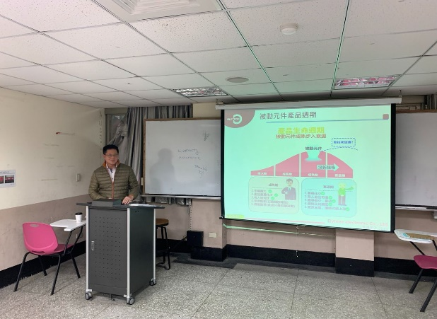 | 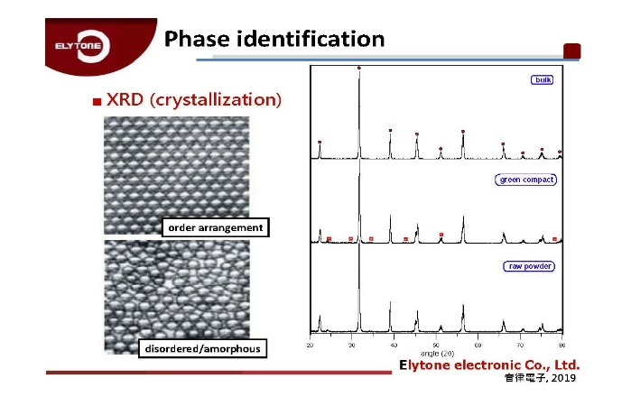
 | 上課情形一 | 上課情形二
 | 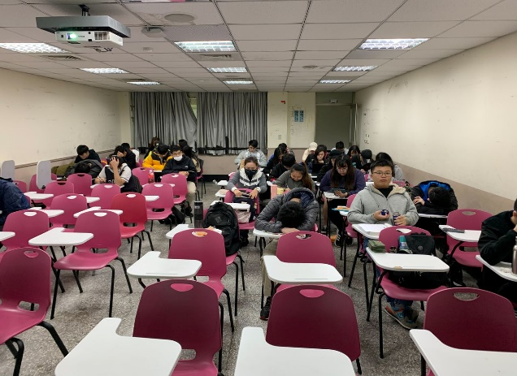
 | 上課情形三
備註：活動照片請附上原始照片一併回傳
附  件  檔  案 | 附件檔案名稱  (請用英數檔名) | 附件名稱
 | P1 | P2
 | P3

